Сабақтың тақырыбы: Қазақтың ұлттық киімдері
Сабақтың түрі: аралас сабақ.
Сабақтың әдісі: әңгімелеу, сұрақ- жауап, жекелеген жұмыстар.
Сабақтың мақсаты:
а) Балаларға қазақтың ұлттық киімдері туралы мағлұмат беру.
Балалардың сөздік қорын молайту, ұлттық сана-сезімін ояту, ойлау және есте сақтау қабілеттерін дамыту.
Ұқыптылыққа, ептілікке тәрбиелеу.
Желімдеу әдістерін үйрену. Сәукеле жапсыру үлгісін дайындау. Қуыршақ үлгісіне ұлттық киім кигізу жұмысын жасау.
Балалардың еңбекке қабілеттілігімен қоса іске икемділік тәсіл қолдануын қалыптастыру. Көркемдікті, әсемдікті сезе білуге үйрету.
Сабақта ұлттық киімді желімдеу арқылы баланың ұлттық психологиясын қалыптастыру. Еңбек сүйгіштікке тәрбиелеу.
Әдіс - тәсілдер: түсіндіру, көрсету, сұрақ-жауап
Технология: «Триз» технологиясы
Қажетті құралдар: сәукеле, қоржын, ұлттық киімдер үлгісі және суреттері, желім, ою – өрнек түрлері.
Іс-әрекет кезеңдері | Тәрбиеші іс-әрекеті | Балалардың іс-әрекеті
Ұйымдастыру-оятушылық | Амандасу шеңберін ұйымдастырады.  Сәлеметсіңдер ме, балалар! Бәріміз бір-бірлеріміздің қолымыздан ұстап, үлкен шеңбер жасап тұрайық.  Балалар, біз таңертеңгісін ұйқыдан тұрғанда алдымен қай жаққа қараймыз?  Онда нені көреміз?  Дұрыс айтасыңдар.  Егер олар жарқырап нұрын шашып тұрса, қалай қуанамыз?  Олай болса, балалар, бәріміз қуанып, жаңа күнді қарсы алып, шеңбер жасап отыра қалайықшы.  Қыз бала қалай отырады, ұл бала қалай отырады?  Қане, балалар, қолдарымызды бір-бірімізге түйістіріп көрейікші.  Не сезіп тұрсыңдар?  Осы алақан жылулары арқылы бір-бірімізге игі тілектер мен жылы лебіздер білдірейік.  Көп жасаңдар. Айтқан тілек сөздерің қабыл болсын, ниеттеріңе жетіңдер!  Бүгінгі сабағымызда қазақтың ұлттық киімдері мен әшекейлері жайында әңгімелесеміз; ал балалар мен сендерге жұмбақ жасырайын:  1.Адамның сәні  2.Бір нәрсе менен биік,  Онсыз жоқ мәні  Кейде менен аласа,  (киім)  Мұндай қызық дүниеде,  Көріп пе едің тамаша  (Бөрік)  3.Күні бойы сен оны,  Екі аяқтап басаcың,  Жатар кезде өзіңнен  Аулақтатып қоясың  (етік)  Ал қоржынның қалтасында не бар екен, оны да алып көрейікші. Қане, балалар, кім айтады, мынау қандай зат?  Дұрыс біз бүгін қазақтың ұлттық киімдері туралы толығырақ білетін боламыз. Балалар жыл мезгіліне байланысты ұлттық киімдердің бірнеше түрі болады. Толығырық білу үшін , сендерді мұражайда ұйымдастырылған көрмеге шақырамын.  Мінекей мұражайға да келдік.  Әңгімелесу . жалпы киім туралы. Өткен материалдарды естеріне түсіре отырып, ұл бала мен қыз балаға арналған киім түрлері, олардың айырмашылығы, қалың және жұқа киімдер, баскиім, сырткиім және аяқ киім болып бөлінетіндігі туралы айтады.  Шолақ жеңді, ұзын жеңді шапан, ал қыс кезінде киетін қалыңдау түрін – шеппен деп атайды. Шапанның ұзын да, қысқа да түрлері болады.  Балалар, шапанды ұстап көріңдер, неден жасалады екен?  Шапанның түсі қандай екен?  Шапанның шеті немен безендірілген?  Шапанды кімдер киеді?  Балалар, шапанды біз қандай мерекеде киеміз?  Сергіту сәті:  Дөңгеленіп тұрамыз,  Керегені құрамыз.  Уық болып иіліп,  Шаңыраққа киіліп,  Киіз үйді құрамыз.  Ойын «Ұл мен қызды киіндіреміз»  Ойын шарты: Қатты қағаздан жасалған ойыншық қуыршаққа балалардың ұлттық киім кигізуі.  Балалар қараңдаршы бұл қуыршақ ұлттық киімсіз мұражайда отыр екен, оған ұлттық киім кигізейік. Көйлек, қамзол кигіздік, ал енді басына киетін сәукелесі жоқ екен, оған қатты қағаздан әдемі сәукеле жасап берейік.  Балалар, бәріміз бірігіп, қуыршаққа басына киетін сәукелені жасайық, деп балаларды жапсыру жұмыстарына жұмылдырылады. Сәукеле жасап болғасын қуыршаққа кигізеді.  Ойын: «Ойлан тап, не артық?»  Ойын шарты: Балалар көрсеткен суреттер ішінен артық затты тауып, неліктен артық деп санайтындығын түсіндіруі керек.  Балалар, біз ұлттық киіммен таныстық, оны аталарымыз, әжелеріміз, қыздар, ұлдар киетінін білдік. Көбіңнің аталарың бар. Әжелерің бар, әжелер ұлттық көйлек, қамзол, кимешек, мәсі киеді, қыздар көйлек, сәукеле, киеді, ұлдар жейде, шалбар, тақия киеді.  Сабаққа белсенді қатысқан балаларды мақтап мадақтайды. | Шеңберге тұрады.  Терезеге қараймыз.  Күннің нұрын, күнді көреміз.  «Алақай» деп қолдарын шапалақтайды.  Шеңбер жасап отырады.  Жылылық.  -Күніміз жарық болсын!  -Аспанымыз ашық болсын!  - Күніміз сәтті болсын!  - Деніміз сау болсын!  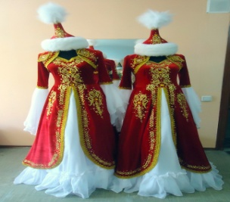  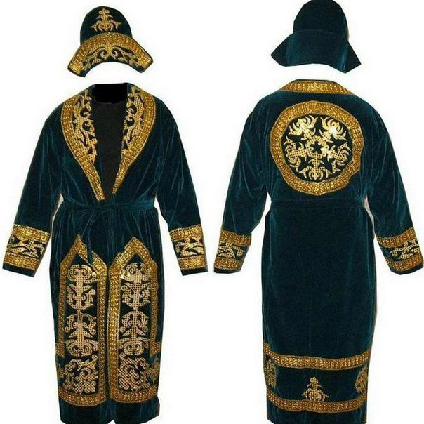  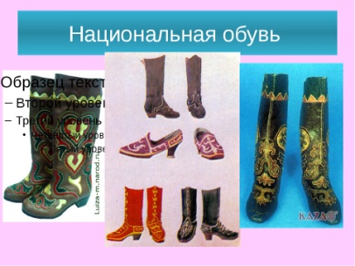  Ұлттық киім – шапан, көйлек, жейде, сәукеле т.б.  Балалардың жауаптары.  Матадан.  Көк.  Ою-өрнекпен.  Аталар, әжелер, апалар.  Наурыз мерекесінде. Тәуелсіздік мерекесінде.  Балалар сергіту жаттығуын қимылмен орындайды.  Балалар қатты қағаздан жасалған қуыршақты ұлттық киіммен киіндіреді.  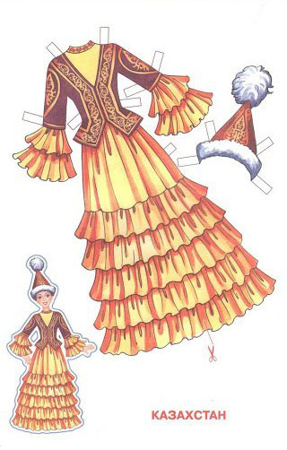  Түрлі түсті қағазды үшбұрыштап желіммен жапсырады. Ою – өрнек жасап сәукелені әшекейлейді.  Не артық?

Күтілетін нәтиже:
Біледі: ұлттық киім түрлерін,ерекшелігі мен ұқсастықтары туралы,казіргі киім түрлерімен салыстыра білуді.
Игереді: қыз бала мен ұл баланың тақиясының айырмашылығын.
Меңгереді: ұлттық киім түрлерінің өзара ұқсастықтары мен ерекшелігі және басқа киімдерден айырмашылығын.

